Практическая работа №5
Тема: Диаграммы вариантов использования и последовательности
Цель: Разработать диаграмму последовательности
Ход работы:
1)Ознакомился с теоретической частью
2)Выполнил задания практической части
3)Оформил отчет, ответил на вопросы

Задание 1. Постройте диаграммы вариантов использования для выбранной информационной системы.
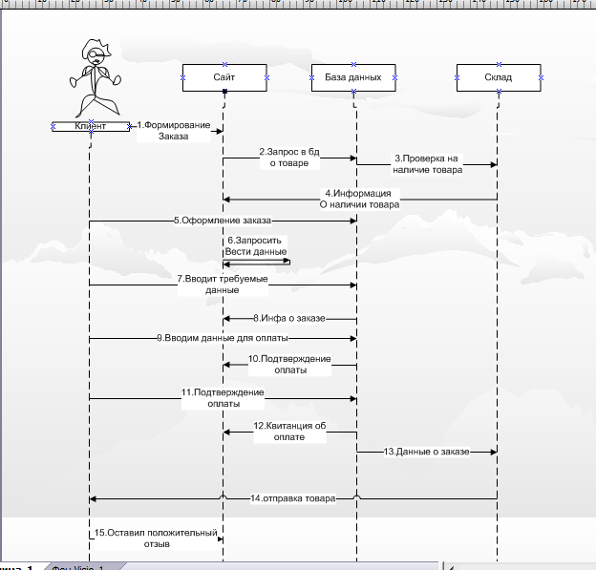
Рисунок 5.1 - Полученная диаграмма.

Вывод: Разработал диаграмму последовательности.

